План-конспект занятия
Педагога дополнительного образования
Ивановой Юлии Николаевны

Объединение - «Фитнес-аэробика»
Программа – «Фитнес-аэробика»
Группа – 01-62, 63
Дата проведения: 12.12.2023
Время проведения: 15.40, 18.30
Тема занятия: «Степ-аэробика. Основные исходящие позиции: фронтальная, крайняя, сверху, боковая, верхом»
Разминка:
Упражнения для разминки, которые эффективно разогреют тело даже дома — это:
— марш на месте;
— наклоны к носкам;
— круговые движения плечами и руками;
— выпады;
— приседания;
— скручивания туловища.

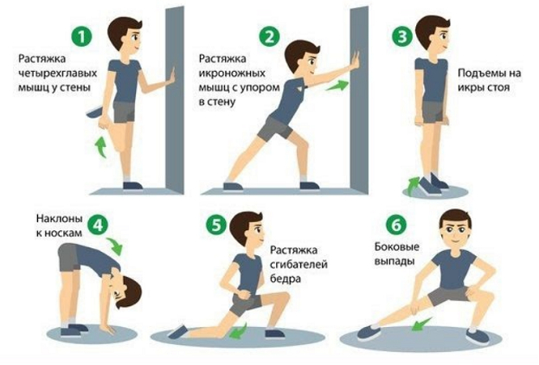
Переходим к работе на степ-платформе.
Как использовать степ-платформу:
Ноги на ширине плеч, спина прямая. Шагните на степ опорной ногой, переносите на нее нагрузку тела и начинайте подниматься на платформу. Поставив на возвышенность вторую ногу, согните ее в колене и максимально подтяните вверх. Разогните колено и вернитесь в исходное положение.
Ниже приведен список подходов к степ-платформе и основных элементов на степе:
Фронтальный подход к степ-платформе (Ф)
Подход сверху (В)
Подход сбоку (Б)
Подход с конца (К)
Подход по сторонам (С)
Подход с угла (У)
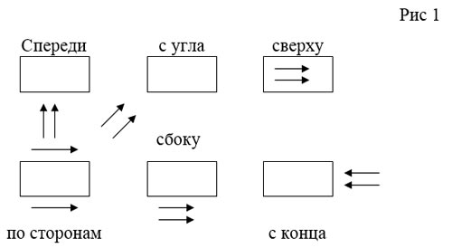

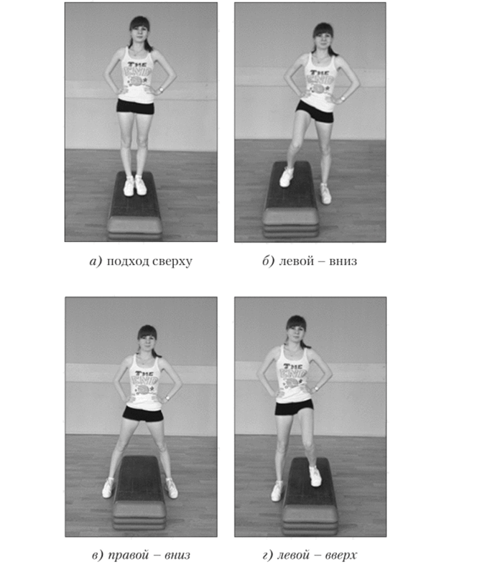
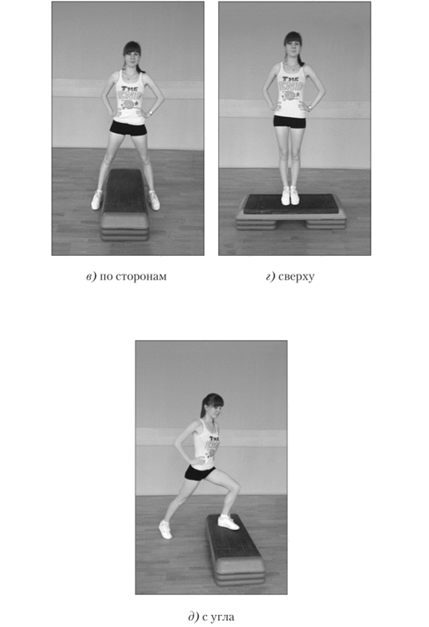
Основные элементы:

Основные элементы
Терминология | Ведущая нога (П-правая нога;  Л-левая нога) | Подход | Описание
БЭЙСИК СТЕП | любая | Ф, В, К, У | вверх, вверх, вниз,  вниз или вниз, вниз,  вверх, вверх.
ВИ-СТЕП | ПН или ЛН | ФВ | Широкий бейсик степ.
ЛИФТ СТЕП | ПН или ЛН | все | вверх, подъем, вниз, вниз или вниз, вниз, вверх, подъем.
ТЭП-АП, ТЭП-ДАУН | любая | Ф, В, Б, К, У | вверх, касание, вниз, касание или вниз, касание, вверх, касание.
ТЭП-АП | попеременно | Ф, В, К, У | вверх, касание, вниз, вниз.
ТЭП-ДАУН | попеременно | Ф, В, К, У | верх, вверх, вниз, касание.
ТЕН СТЕП | попеременно | Б, В | вверх, вверх, вниз, касание лицом к степу - подход зависит от последующего шага на степ.
СТРАДЛ ДАУН | ПН или ЛН | В | вниз, вниз, вверх, вверх или вниз, вниз, вверх, касание.
СТРАДЛ АП | ПН или ЛН | С | вверх, вверх, вниз, вниз или вверх, вверх, вниз, касание.
ОВЕР-СТЕП | попеременно | Б, В | вверх, вверх, вниз, касание.
ТИ-СТЕП | ПН или ЛН | К, В, С | вверх, вверх, страдлдаун, вверх, вверх, вниз закончить (смешанный подход).
Э-КРОСС | попеременно | В, К | Вверх, вверх, вниз, касание.
КОНЭ ТУ КОНЭ | попеременно | У | вверх, вверх, вниз, касание (перемещение по диагонали и касание вниз в сторону).
ЛАНЧ (ВЫПАД) | попеременно | В | При попеременном выполнении пятка на пол не ставится
У-ТЕН | любая | все | Маленький тен-степ на месте или маленький тен-степ из стороны в сторону.
А-СТЕП | любая | Ф, Б | перевернутый Ви-степ или большой овер ве топ.
ЭЛЬ-СТЕП | любая | Ф, К, Б | вверх, касание, вниз, касание или вверх, вверх, вниз, касание (смешанный подход).
РЕПИТ (ПОВТОР) | любая | все | Вариант лифт степ.

На степ-платформе можно выполнять не только аэробные упражнения, но и силовые нагрузки:
Степ – идеальная опора для сплит-приседаний, особенно если вы используете модель с регулировкой высоты. Болгарский выпад: при выполнении старайтесь не уводить колено опорной ноги за носок, не заваливайте корпус в стороны и следите, чтобы пятка второй ноги была прочно зафиксирована на платформе. Болгарские выпады великолепно прокачивают бицепс бедра, ягодицы, квадрицепсы, а также способствуют улучшению координации.
На фото: болгарский выпад.
Задание: выполнить болгарские выпады, по 10 раз на каждую ногу, три подхода.
Домашнее задание:
- повторить изученный материал
Обратная связь: Фото и видео самостоятельного выполнения задания отправлять на электронную почту metodistuz@mail.ru для педагога Ивановой Ю.Н.

